[重庆医科大学附属第一医院研究遭疑云笼罩，作者沉默引关注](https://mp.weixin.qq.com/s?__biz=Mzk0ODcwOTAyMQ==&mid=2247499413&idx=1&sn=cdaa9f6a8f1ade57d97ddf128c8835e9)

柯南君[柯南科研](javascript:void(0);)2025-04-28 08:07:00浙江

Conan scientific research

**质疑资讯**

**科研诚信**

**撤稿披露**

近日，一篇题为《MiR-130a-3p suppresses colorectal cancer growth by targeting Wnt Family Member 1 (WNT1)》的文章在《Bioengineered》发表并引发讨论。

该文章第一作者为四川省岳池县人民医院肿瘤科的 Guang-Lin Song 博士

通讯作者则是重庆医科大学附属第一医院病理科的 Yi Tang 教授。

论文信息

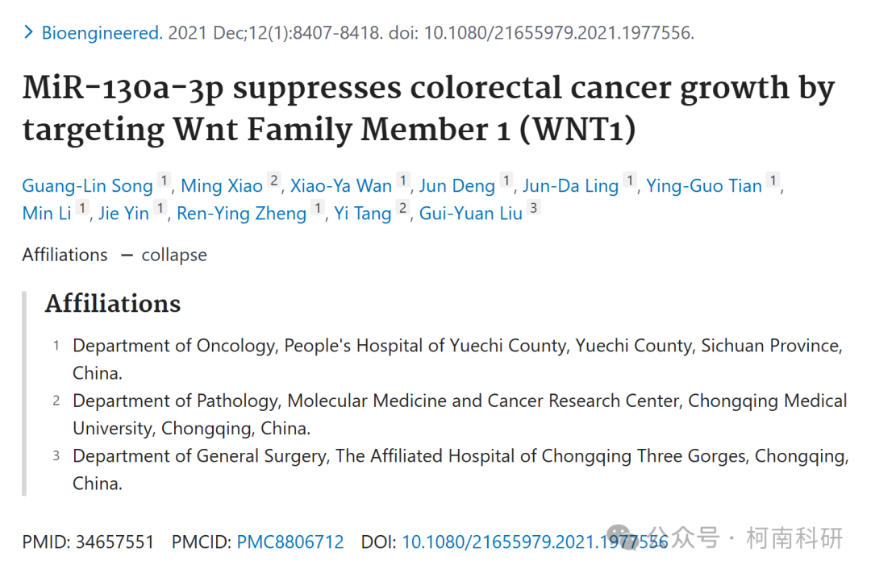

发表期刊

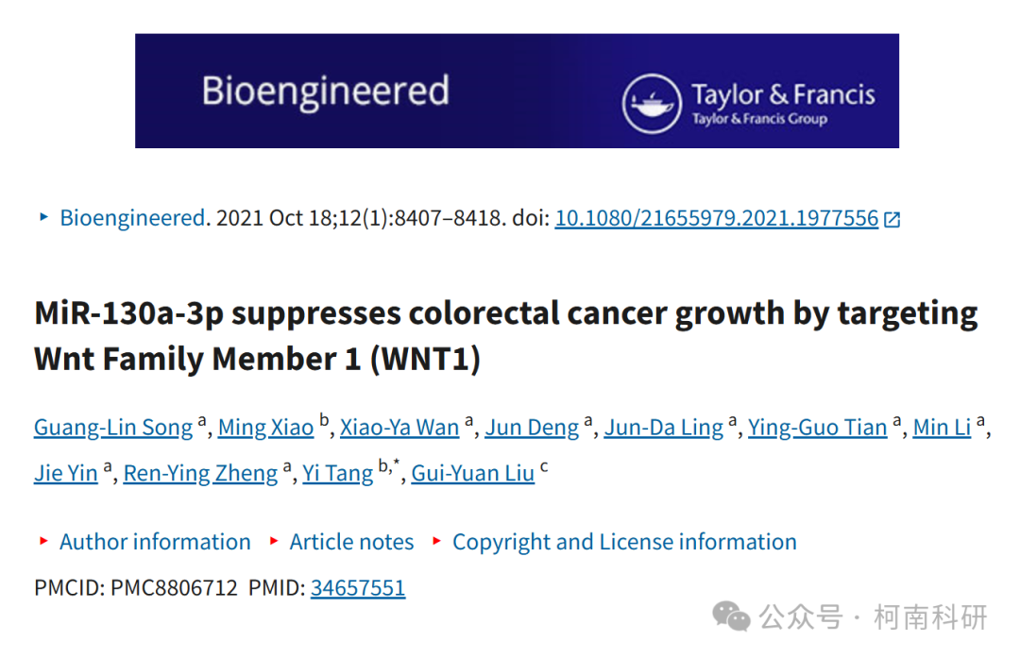

质疑内容

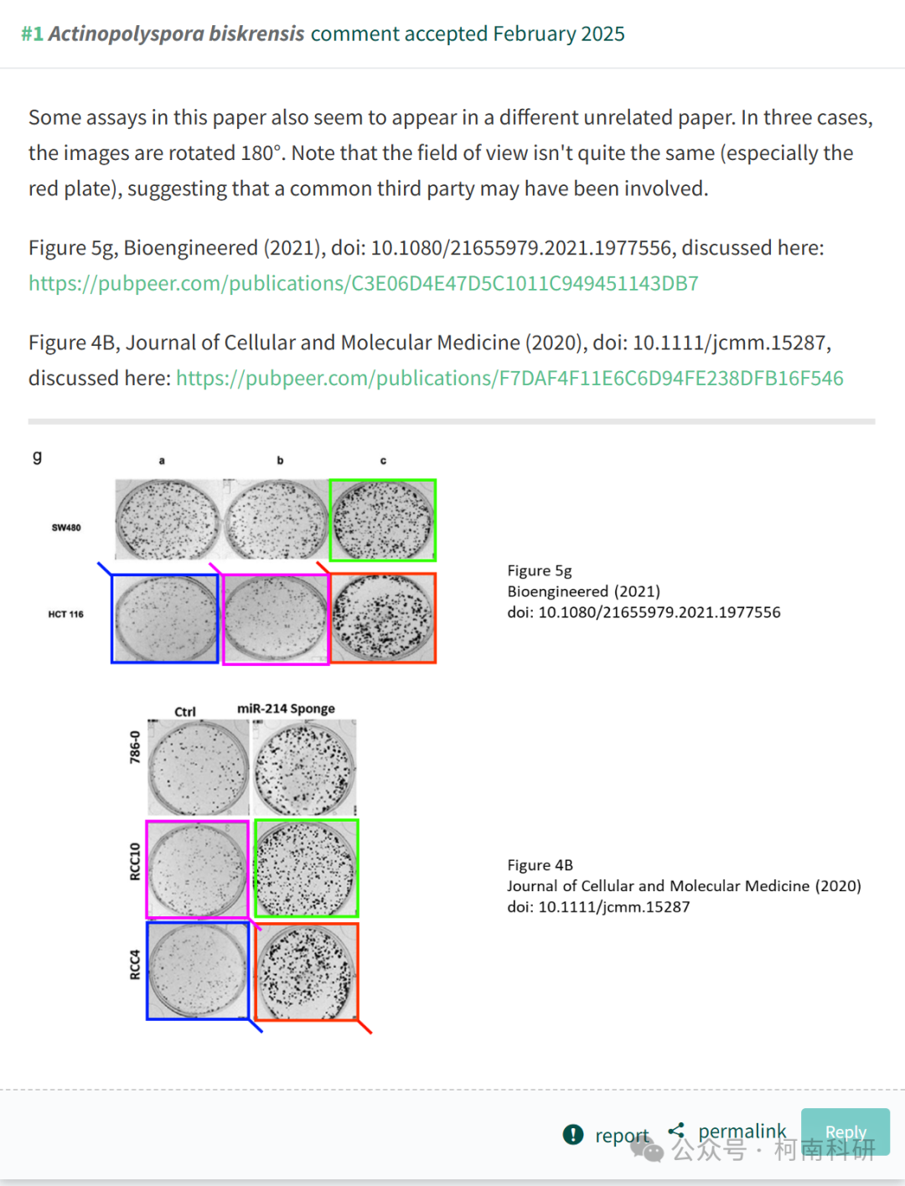

作者回应

针对上述质疑，尚未见到作者在www.pubpeer.com上的回应内容。

参考信息：https://pubpeer.com/publications/C3E06D4E47D5C1011C949451143DB7

免责声明：信息来源于Pubpeer、Pubmed及相关期刊，提及人名均为音译！

对于文章内容的真实性、完整性、及时性本公众号不做任何保证或承诺，仅供读者参考！

如有侵权，请及时联系公众号后台！

**END**

**柯南科研  
关注最新科研生态，追踪撤稿文量，营造良好科研氛围**

